104年度第2次機械專業人才認證考試試題組卷
專業等級：初級機械設計工程師
科目：機械元件設計
考試日期： 104年 12月20日 10：45 ~ 12：15 第 1頁，共 頁

- 選擇題35題（佔70%）
( A ) 1. 鋼珠滾動軸承之鋼珠數目愈多，或鋼珠愈大，則(A)徑向負荷容量愈大 (B)徑向負荷容量愈小 (C)軸向負荷容量愈大 (D)軸向負荷容量愈小 (E12-N009 易) (103-2)

( C ) 2. 通常在應用鍵時，鍵的尺寸一般為軸直徑的幾分之幾?(A) 1/2(B) 1/3(C) 1/4(D) 1/5 (E12-G004 易) (103-2)

( A ) 3. 彈簧在未受負荷時各圈間互相張開，且兩端整平的是?(A) 壓縮彈簧 (B) 扭轉彈簧 (C) 錐形彈簧 (D) 拉伸彈簧 (E12-B011 易) (103-1)
( A ) 4. 下列何者屬於雙向公差？(A) 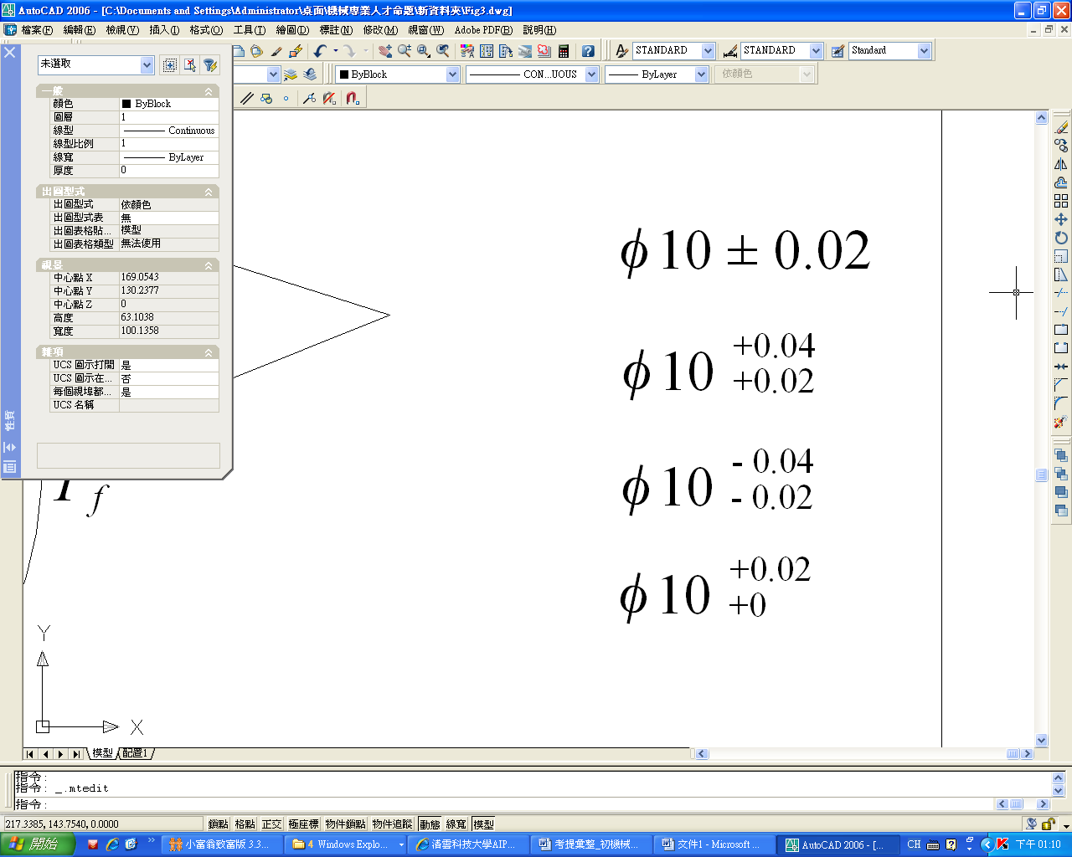 (B) (C) (D) (E12-F040 易) (103-1)

( C ) 5. 以下之運動對類型何者具有一個自由度(A)凸輪對 (B)齒輪對 (C)螺旋對 (D)球面對 (E12-H012 易) (102-2)

( D ) 6. 適用於兩軸中心線不在同一直線上，或稍有軸向移動及角度偏差之軸，可防止扭歪與振動產生的聯軸器是(A)凸緣聯軸器 (B)套筒聯軸器 (C)摩擦阻環聯軸器 (D)撓性聯軸器 (E12-N023 中) (103-1)

( A ) 7. 若要使滾珠軸承之壽命増倍，軸承所受負載應要降低約為原來的多少倍(A)0.79倍 (B)0.5倍 (C)0.81倍 (D)以上皆非 (E12-D002 中) (100-1)

( A ) 8. 中文『機構』這名詞其相對應的英文單字何者是正確的(A)mechanism (B)mechanic (C)machine (D)mechanical (E12-G005 中) (99-2)

( D ) 9. 一脆性材料製成之軸同時承受靜態之扭矩及彎矩，請問下列何者理論最適合此軸之破壞設計？(A)最大畸變能密度理論 (B)最大剪應力理論 (C)最大應變能密度理論 (D)最大法向應力理論 (E12-I001 中) (101-1)

( B ) 10. 下列配合何者屬於基孔制 (A)⎠25S6/h5 (B)ψ28H8/f8 (C)ψ30JS6/h5 (D)ψ22P7/h6 (E12-D024 難) (97-1)

( B ) 11. 今有一圓形斷面之軸與一矩形斷面之軸，兩軸之截面積相同，且承受相同之橫向剪力，請問圓形斷面軸與矩形斷面軸最大剪應力之比為？(A) 2：3 (B) 8：9 (C) 3：4 (D) 5：6 (E12-I002 難) (103-2)

( D ) 12. 下列何者為誤？(A)鋼管有無縫鋼管與有縫鋼管 (B)銅管有良好的導熱性 (C)塑膠管為電及熱的不良導體 (D)聚氯乙稀PVC塑膠管一般用於熱水器上的熱水管，可保溫。 (E12-N003 易)

( C ) 13. 如下圖所示之凸輪位移圖，該從動件的運動型式為(A)等速運動 (B)等加速運動 (C)簡諧運動 (D)變形等速運動 (E12-N018 易)
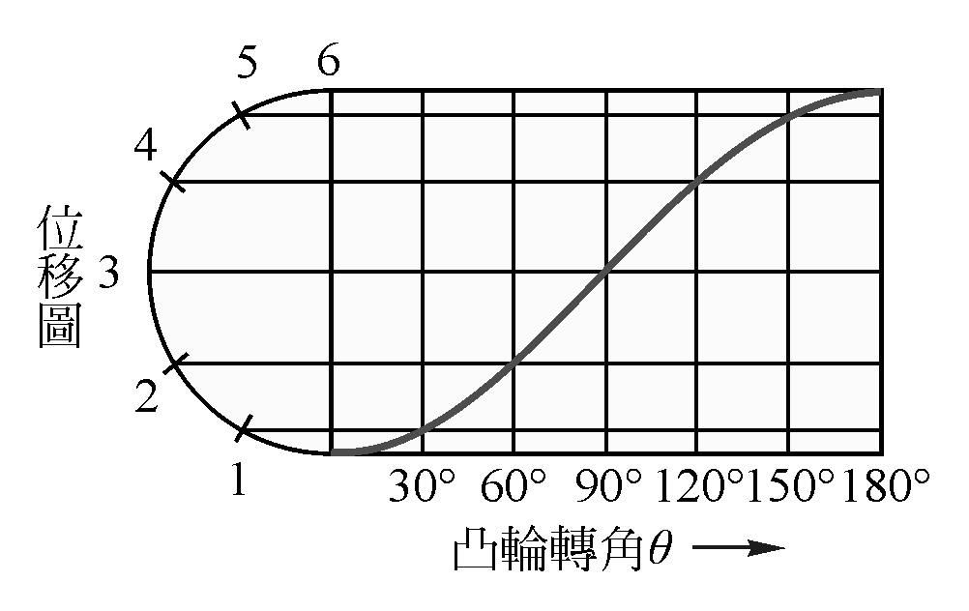

( C ) 14. 車床上使用方螺紋之導螺桿，其目的在(A) 使刀架傳動精確 (B) 使車刀不會發生震動 (C) 傳達較大動力 (D) 使對合半螺帽容易與螺桿接合或分離 (E12-N040 易)

( C ) 15. 螺帽上開數條槽孔以配合安裝開口銷，防止螺帽鬆脫的型式為(A)環首螺帽 (B)蓋頭螺帽 (C)堡型螺帽 (D)蝶型螺帽 (E12-N002 易)

( B ) 16. 有關“鍵”之敘述，下列何者為非？(A)方鍵鍵寬與鍵高相等 (B)鞍形鍵適合於重負荷之傳動 (C)無頭斜鍵能承受震動力，不致脫落 (D)半圓鍵有自動對心之優點 (E12-N001 易)

( B ) 17. 如下圖所示機構，原動件(小齒輪)間歇旋轉，則從動件運動方式可為(A)不會動 (B)往復運動 (C)直線運動後停止不動 (D)上下搖擺運動 (E12-N004 易)
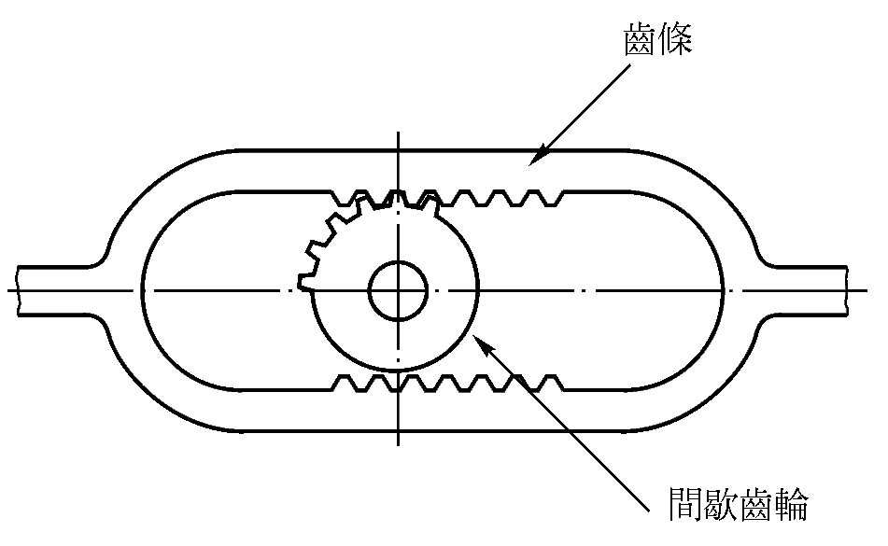
( D ) 18. 下列敘述何者是錯誤的？(A)使用彈簧墊圈之主要目的為防止鬆動 (B)齒輪傳動中，常用為齒輪和軸之連接 (C)裝配時能自動調心的鍵是半圓鍵 (D)鞍鍵可傳送較大動力 (E12-N019 易)

( C ) 19. 一葉輪之旋轉週期為0.5 sec，則其轉速為?(A) 20 rpm (B) 50 rpm (C) 120 rpm (D) 300 rpm (E12-F031 易)

( C ) 20. 螺紋之螺旋角為β，導程角為α，則α＋β為(A) 30° (B) 60° (C) 90° (D) 120° (E12-F037 易)
( B ) 21. 凡兩機件係面的接觸，不僅作直線運動且有回轉運動者為(A)高對 (B)螺旋對 (C)滑動對 (D)迴轉對 (E12-H011 易)
( B ) 22. 下列何者為方向公差? (A)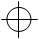 (B) (C) (D) (E12-E020 易)

( C ) 23. 下列敘述何者有誤？(A) 塊狀鏈僅適用於低速傳動 (B) 應用於機車、腳踏車之鏈條為滾子鏈 (C) 鏈節愈長，愈適合於高速傳動 (D) 常用於船舶之錨鏈又稱為日字鏈者為柱環鏈 (E12-N027 易)

( B ) 24. 設計尺寸時上下偏差分別置於零線之兩側，則稱之為(A)專用公差(B) 雙向公差 (C)通用公差(D)單向公差 (E12-C017 易)

( A ) 25. 下圖所示之交叉皮帶傳動，A輪直徑10cm，轉速600 rpm順時針方向，若B輪之直徑15cm，則B輪之轉速及方向為(A) 400 rpm，逆時針方向 (B) 400 rpm，順時針方向 (C) 900 rpm，逆時針方向(D) 900 rpm，順時針方向 (E12-F026 易)
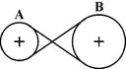

( C ) 26. 下列關於設計凸輪機構的敘述，何者錯誤？(A) 首要步驟是要確定其運動時序圖 (B) 凸輪的輪廓曲線決定於運動曲線的選擇 (C) 其壓力角要越大越好 (D) 曲線的選用，以能產生加速度極值最小者為原則。 (E12-K006 中)

( B ) 27. 軸承號碼6216之外徑號碼級數為?(A)特輕級 (B)輕級 (C)中級 (D)重級 (E12-M013 中)

( C ) 28. 今以公制螺栓，螺帽(M16×pitch2mm)和墊圈，套住內徑18，外徑30，長100mm 之鋁管，當螺帽再回鎖緊1/8圈時，試求發生在螺栓之應力(鋁之縱彈性模數為7300kgf/mm2，鋼螺栓材質之縱彈性模數為21000kgf/mm2)(A)92.2 (B)70.2 (C)23.1 (D)15.1 (E12-M030 中)

( B ) 29. 原動輪與從動輪相距較遠時，則利用皮帶傳動之，其原因是(A)兩輪轉速比不會改變 (B)皮帶具有彈性，不易磨損兩輪 (C)較不為經濟 (D)設計不簡單 (E12-N022 中)

( A ) 30. 請問齒隙是指齒輪齧合時(A)齒面間隙 (B)節圓到齒冠的距離 (C)節圓到齒根的距離 (D)齒冠高加齒根深 (E12-A005 中)

( C ) 31. 何者不適合作為滑動軸承襯套的材料(A)硬橡皮 (B)寶石 (C)高速鋼 (D)巴比特合金 (E12-A048 中)

( D ) 32. 下列何種軸承可以自動對正軸承中心(A) 連座軸承 (B) 球面軸承 (C) 球面止推軸承 (D) 以上皆可 (E12-B049 中)

( B ) 33. 軸承之外形代號以下敘述何者錯誤 (A)D 具併合內環者 (B)J 具1:12推拔孔者 (C)N 具CNS-扣環溝者 (D)P具併合外環者 (E12-D036 中)

( C ) 34. 常用於汽車上之雨刷機構是屬於下列何者之應用？(A) 雙搖桿機構 (B) 雙曲柄機構 (C) 曲柄-搖桿機構 (D) 曲柄-滑塊機構 (E12-F028 中)

( D ) 35. 鑽床之進給把手，鑽完孔後手放開（鬆手），把手可自動回彈，此機構所使用之彈簧為：(A) 錐形彈簧 (B) 螺旋壓縮彈簧 (C) 螺旋拉伸彈簧 (D) 渦旋扭力彈簧 (E12-A012 難)

二. 問答題（佔30%）：共2題，每題15分
1. 請舉出四種機械元件設計常用的失效理論？同時比較這四種失效理論的適用性。
(E12-N041中)
解答：
常用的四種失效理論為：最大法向應力理論、最大剪應力理論、最大應變能理論與最大畸變能理論。該四種理論的適用性如下：
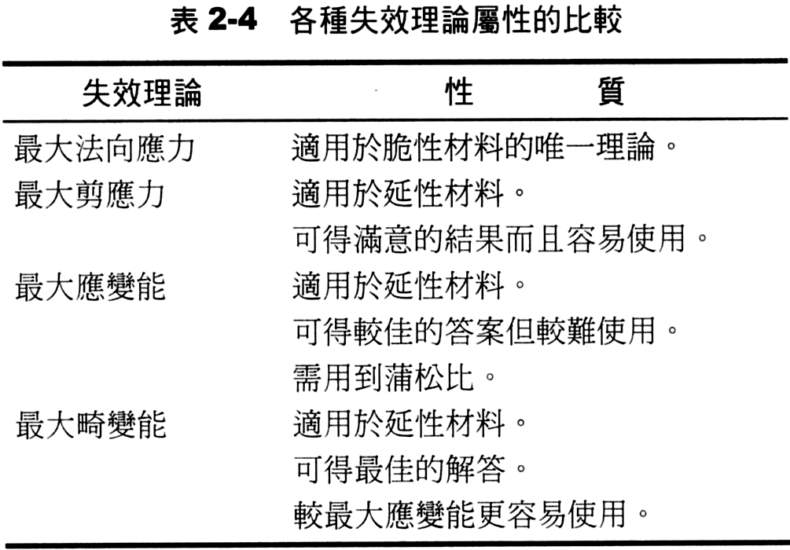

2. 請依照彈簧受力型態，說明四種不同之彈簧類型，並各舉一應用例。(E12-A102難) (96)
解答：
(1) 推力彈簧（螺旋壓縮彈簧）：汽機車懸吊系統
(2) 拉力彈簧（螺旋拉伸彈簧）：鼓式煞車的回復彈簧
(3) 徑向彈簧：油封
(4) 扭力彈簧：握力器

